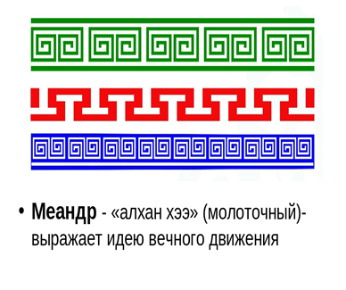

«Меандр-«алхан хээ» (молоточный)- выражает идею вечного движения

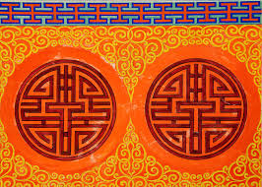

**«Дугуй хээ»**(круг) - еще один очень популярный геометрический орнамент. Круг символизирует вечность, цикличность бесконечность.

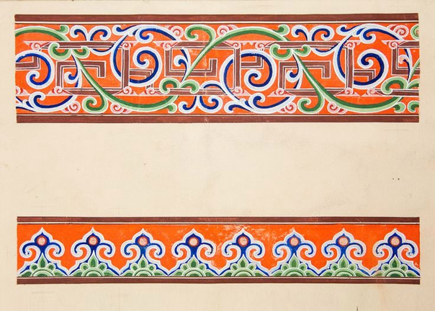

Растительный узор получил широкое распространение на кузнечных работах в орнаментации колчанов, на лучников, конской упряжи, поясов, он и в, женских украшений. Стилизованные украшения деревьев часто используют в декоре рукавиц.

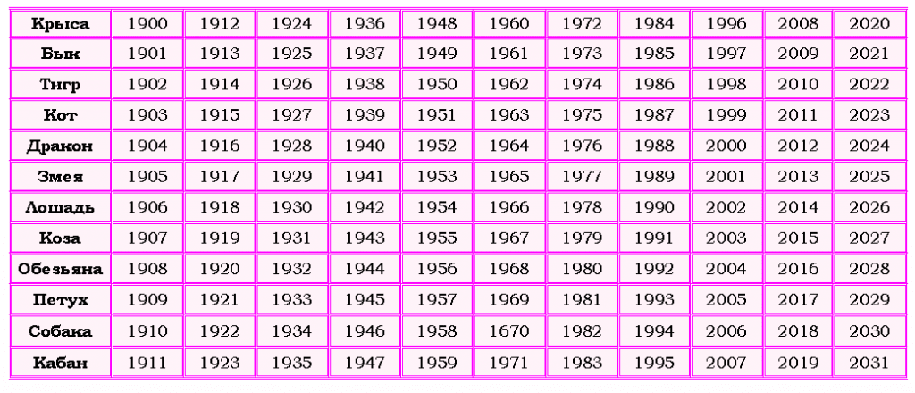 Мышь, Обезьяна, Дракон. Этих животных выделяет стремление к соперничеству. Крысам необходима железная самоуверенность Дракона, так как они испытывают проблемы с уверенностью. Дракон бывает излишне открыт и прям, и ему необходима смекалка Крысы и хитрость Обезьяны. Змея, Петух, Бык. Людей этой группы можно назвать сильными личностями, прагматиками, и просто людей с большими способностями. Бык основателен и могуч, и на него хорошо воздействуют яркость Петуха и обаятельность Змеи. Излишнюю прямоту Петуха уравновешивает спокойная Змея и основательный Бык. Змея может достичь больших успехов, если в ее кругу будут Бык или Петух. Лошадь, Собака, Тигр. Людей этой группы можно назвать импульсивными и эмоциональными. Лошадь обладает хорошим логическим мышлением, но для воплощения своих идей в реальной жизни, ей необходима решительность Собаки или эмоционального Тигра. Собака можете утихомирить пыл эмоционального Тигра. Кролик, Коза, Кабан. Люди этой группы необычайно добры, сдержанны, бесхитростны. Их выделяет скромность и отзывчивость, а так же умение заботиться друг о друге. Мышление Кролика уравновешивает щедрость Козы, а последняя нуждается в энергетике, которую дает ей Кролик.

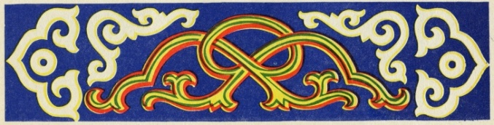

Министерство образования и науки Республики Бурятия Комитет по образованию г.Улан-Удэ

МБОУ детский сад №58 «Золушка»

**БАЙКАЛЬСКИЕ СКАЗКИ**

**БАГАЛАЙ ОНТОХОНYYД**

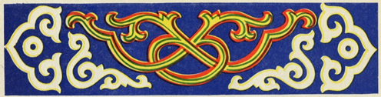

«Байкальский сувенир»

Цель: организация образовательного события для детей дошкольного возраста 2-4 лет, не посещающих дошкольные учреждения.

Задачи: -увеличение охвата численности детей, получающих дошкольное образование; -консолидация возможностей образовательных организаций для оказания помощи родителям и детям дошкольного возраста; -распространение накопленного педагогического опыта; -изготовление байкальских сувениров.

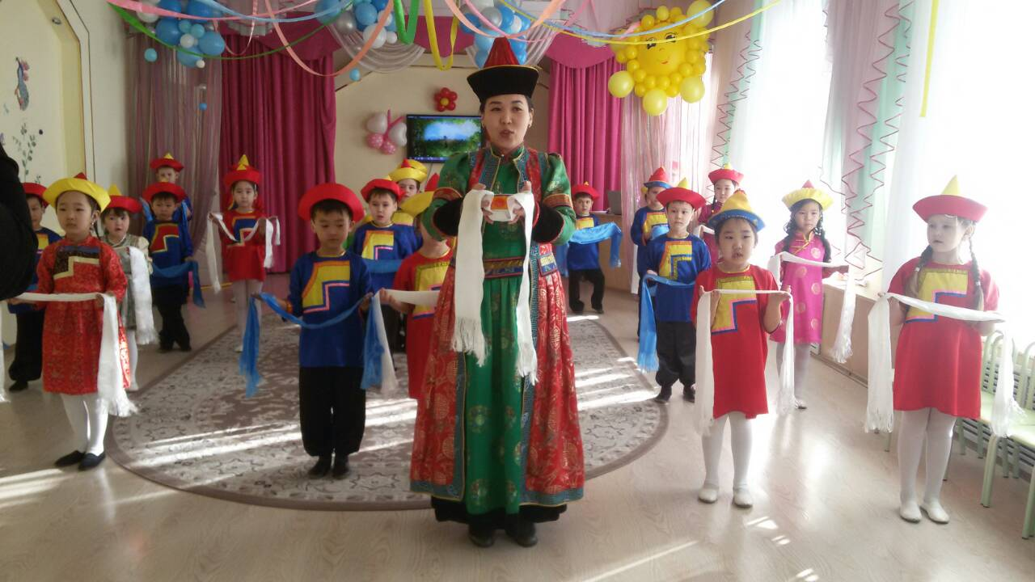

Мастер-класс по созданию с детьми персонажей пальчикового театра к сказке «Теремок» (Гэрхэн)

Оборудование: шаблоны героев сказок, отдельных элементов (глаза), кисточки, краски, клей, клеёнки, салфетки, тарелочки. Пальчиковый театр уникальная возможность приобщить детей к театрализованной деятельности с использованием пальчиковых игр. Алгоритм: 1.Знакомство с героями сказки « Гэрхэн». 2. Выбор ребёнком героя сказки для самостоятельного изготовления театральной куклы. 3.Поэтапное изготовление персонажа (голова, туловище, лапки, хвост). 4. Обыгрывание сказки.

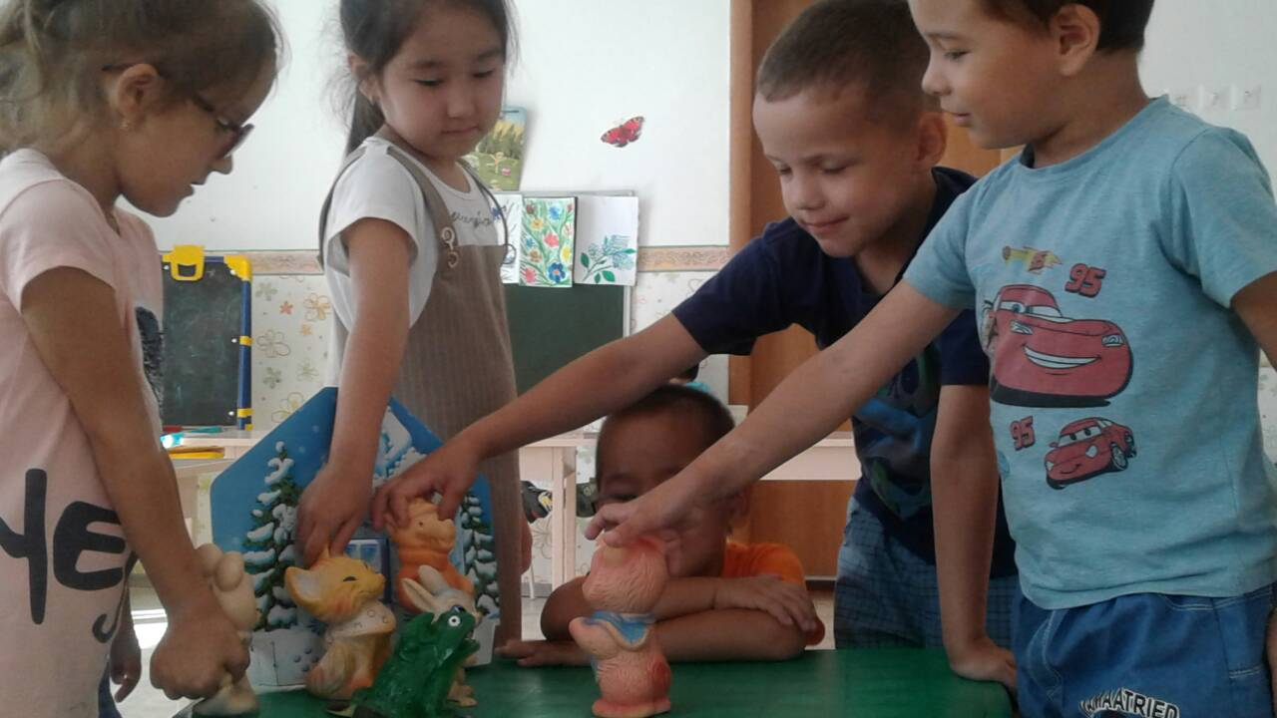

Мастер-класс "Животные восточного гороскопа" (Пальчиковое рисование на камешках).

Оборудование: камни, краски, влажные салфетки, клеёнка, поднос. Рисование на камнях служит развитию мелкой моторики и цветового восприятия, а кроме того, связано с изучением окружающего мира. Алгоритм: 1. Знакомство с животными восточного календаря. 2. Выбор ребёнком одного героя для самостоятельного изготовления. 3. Рисование пальчиками на камнях. 4. Обыгрывание. 5. Процесс дарения.

